**KOM, IK ZAL MENSENVISSERS VAN U MAKEN -**

**(OOK) IN TIJDEN VAN CORONA EN LOCKDOWN…**

[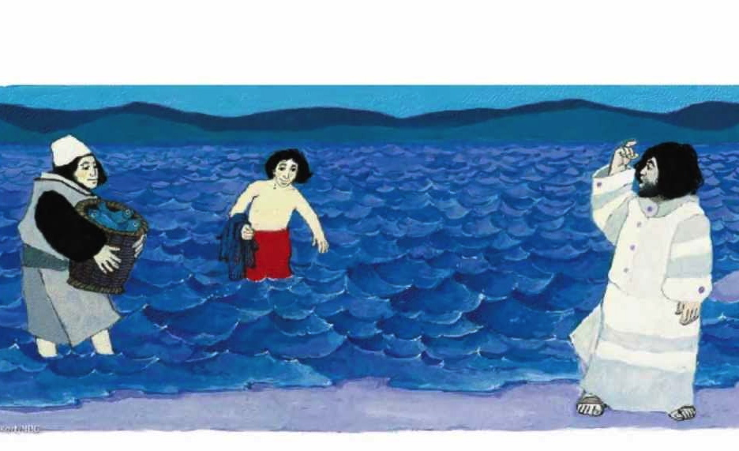](http://www.google.be/url?sa=i&rct=j&q=&esrc=s&source=images&cd=&ved=2ahUKEwiY3eHC2vbmAhWRDuwKHXavCXMQjRx6BAgBEAQ&url=/url?sa%3Di%26rct%3Dj%26q%3D%26esrc%3Ds%26source%3Dimages%26cd%3D%26ved%3D2ahUKEwiY3eHC2vbmAhWRDuwKHXavCXMQjRx6BAgBEAQ%26url%3Dhttps://www.kinderwoorddienst.nl/jaar-c/vijfde-zondag-door-het-jaar-c.html%26psig%3DAOvVaw35gTIVItBLXQc39-29nKgH%26ust%3D1578664998420477&psig=AOvVaw35gTIVItBLXQc39-29nKgH&ust=1578664998420477)

**Mensenvissen: een kajotterswerk**

Toen Jezus aan het meer van Gennesaret stond en de mensenmenigte zich om Hem verdrong om het woord van God te horen, zag Hij twee boten bij het meer liggen. De vissers waren van boord gegaan en spoelden de netten. **Hij stapte in een van die boten, die van Simon, en vroeg hem een weinig van wal te steken.** Hij ging zitten en vanuit de boot gaf Hij de mensen onderricht. Toen Hij uitgesproken was zei Hij tegen Simon: **‘Vaar nu naar de diepte.’** Daar moeten jullie je netten uitwerpen.’ ‘Meester,’ antwoordde Simon, ‘de hele nacht hebben we ons al afgetobd zonder iets te vangen. Maar als U het zegt zal ik de netten uitwerpen.’ Dat deden ze en ze vingen zo’n massa vis dat hun netten ervan scheurden. Daarom wenkten ze hun maats in de andere boot om hen te komen helpen. Die kwamen, en beide boten vulden ze tot zinkens toe. Toen Simon Petrus dat zag, viel hij op z’n knieën voor Jezus en zei: ‘Ga weg van mij, Heer, ik ben een zondig mens.’ Want schrik had hem, en allen die bij hem waren, bevangen, vanwege de vissen die ze samen gevangen hadden. Zo verging het ook Jakobus en Johannes, zonen van Zebedeüs, die met Simon samenwerkten. Maar Jezus zei tegen Simon: **‘Wees niet bang. Van nu af zul je mensen vangen.’** Ze brachten de boten aan land, lieten alles achter en volgden Hem. (Lucas 5, 1-11)

**Jezus stelt drie vragen aan Simon:**

(want kajotteren is: vragen stellen! Kajotter word je doordat jou iets gevraagd wordt. En je moet weten: Simon - dat ben jij, dat ben ik…)

1. **Mag ik in jou bootje instappen en even met je mee varen**? Steek jij maar een weinig van wal – ik wil de menigte aanspreken vanuit jouw boot, vanuit jouw manier van dagdagelijks leven en doen!
2. **Vaar nu naar de diepte, en werp dààr de netten uit voor de vangst**. Niet aan de oppervlakte blijven, niet een beetje vrijblijvend surfen en wat spelevaren zonder risico’s te nemen en je te wagen aan weer en wind en aan het diepe water…
3. **Wil jij al varende en ‘er-varende’ uitgroeien van Simon tot Petrus: een rots waarop men een kerk kan bouwen?** Wil jij mensenvisser worden? Mensen ophalen uit alle soorten van el-lende en dood, uit een bestaan van niets en niemand zijn. En wil je hen in Mijn Naam leven schenken, in overvloed..?

[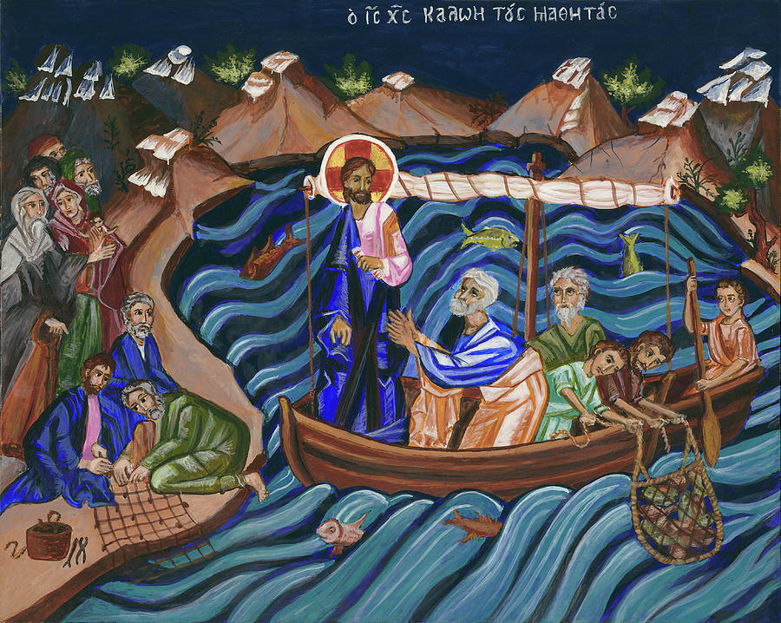](https://pixels.com/featured/jesus-calling-the-disciples-connie-wendleton.html)

Waartoe zijn wij dan geroepen? Wat wordt onze nieuwe taak en opdracht in Zijn dienst? Wij moeten ‘mensenvissers’ worden, zegt Hij! Een mensenvisser is: iemand die ziet hoe een ander mens dreigt te verdrinken en te weg te zinken in zeven zeeën van ellende, wanhoop en verdriet (‘el-lende’ is letterlijk: uit-het-land- zijn, alle grond onder de voeten kwijt zijn, bestendig verblijven in ‘niemands-land’…)

Wil jij diegene zijn die zich dat aantrekt, de enige misschien? Die voor de drenkeling wat grond onder de voeten probeert te bieden, en hem zo probeert op adem te laten komen en in leven te houden. Geroepen zijn is: ver-antwoord-elijk willen zijn. Al was het maar voor één ander mens.

Hoe doe je dat, mensenvisser zijn? We kunnen alvast beginnen met elkaar dag na dag het leven proberen aan te doen, en niet de dood. Door elkaar telkens weer te respecteren en hoog te achten, te promoveren en groter en sterker te maken, in heel kleine, dagelijkse dingen. Kansen grijpen om centimeter na centimeter elkaar boven water te brengen en te houden. Een ander verheffen – niet vernederen. Bemoedigen – niet kopje onder duwen. Groter maken – niet kleineren… dat alleen al zal alvast zorgen voor een goed gevulde dagtaak en een stevige agenda!

[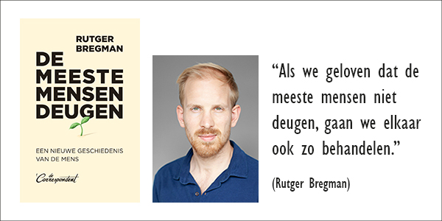](https://www.google.be/url?sa=i&url=https%3A%2F%2Fetion.be%2Fkennisbank%2Fleestip-de-meeste-mensen-deugen&psig=AOvVaw1rrFuLDCP32q1j-UCMpjCj&ust=1621585945360000&source=images&cd=vfe&ved=0CAIQjRxqFwoTCKCJ3sPs1_ACFQAAAAAdAAAAABAZ)

Jezus ging er – net zoals Rutger Bregman, de schrijver van het ondertussen op honderdduizenden exemplaren gedrukte en herdrukte boek - vanuit dat de meeste mensen deugen. En dus heeft Hij zich bij zijn keuze herhaaldelijk mispakt. Hij koos (ook) Judas–de-verrader, Petrus die beweerde: ‘Ik ken die man niet…’ en Thomas de twijfelaar die zei: ‘Eerst zien en dan geloven…’ Maar hij durfde risico’s nemen in zijn sollicitatiegesprekken, Hij bleef kansen geven. Van Hem mocht iedereen altijd herbeginnen, tot zeven maal zeventig maal. Dat zegt Hij vandaag ook tegen jou en tegen mij… Wat een zalige Werkgever!

Kom, laten we toch maar op Zijn sollicitatie ingaan. Jij en ik tezamen. We zullen steeds meer broers en zussen worden van elkaar en van vele andere mensen die ons heel hard nodig hebben…(drie fragmenten uit een preek in de gevangenis PCB Brugge)

[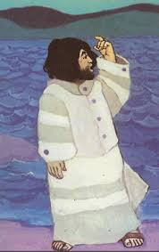](https://www.google.be/imgres?imgurl=https://www.geloventhuis.nl/images/2019hetgeheimvansaai/Jezus-roept-Petrus.JPEG&imgrefurl=https://www.geloventhuis.nl/2019/het-geheim-van-saai/vertellen/god-zien-in-het-gewone-leven.html&docid=fRDG2FGU3tk1hM&tbnid=etcq7kdMIMw2uM:&vet=1&w=240&h=381&hl=nl&safe=images&bih=934&biw=1920&ved=2ahUKEwjlos6etPnmAhXKZFAKHe5oAYgQxiAoBnoECAEQJg&iact=c&ictx=1)

[](https://www.google.be/url?sa=i&rct=j&q=&esrc=s&source=images&cd=&ved=2ahUKEwiT7_vB6fnmAhUIYlAKHcUmAicQjRx6BAgBEAQ&url=https://www.hiclipart.com/free-transparent-background-png-clipart-bmlmb&psig=AOvVaw0d_ivmIymGAPF_dRZk9495&ust=1578772890483171)

**Zebedeüs en zonen (bij Matteüs 4, 18-22)**

Zij hadden altijd tegen me gezegd: ‘Vader, jouw beroep is ook het onze.’ Ze hadden van jongs af aan niets anders gezien en geroken dan vis, teer en netten. Met een schip omgaan is ze aangeboren. Zodra ze sterk genoeg waren om een net mee te helpen inhalen, en getweeën een mand vis te sjouwen, zijn ze meegegaan. Altijd met plezier, want ik merk aan alles dat zij uit het goede hout gesneden zijn. Zij zijn sterk, kletsen niet te veel onder het werk, maar zij weten leuke verhalen te vertellen als de netten uitstaan. Wat zou je in ons dorp anders moeten doen om aan de kost te komen? Wij hebben genoeg aan een bakker voor ons brood, en de rest doen we zelf. Maar het meer houdt ons in leven. De vis zwemt en spartelt. Wij hebben het niet rijk, maar goed genoeg om tevreden te zijn met wat wij hebben. Die twee jongens van me hadden er van het begin af aan oog voor, dat moet ik zeggen. Ze hebben handen aan hun lijf en ogen in hun kop, en het zijn geen leeggangers. Meer moet dat niet zijn on onze stiel.

Dan komt daar gisteren ineens een wildvreemde rabbi langs het strand. Ik had die man nooit eerder gezien; wel van gehoord, maar er zijn zo vaak van die mensen, die anderen een tijdje achter zich aan weten te krijgen. Kort daarna is het weer voorbij. Deze was nog maar pas bekend. Een man van een jaar of dertig, schat ik.

Ik schonk eigenlijk nauwelijks aandacht aan hem. Wij waren pas aan land, de vis was net weggehaald voor de markt. Wij waren juist met de netten bezig: uitslaan, in lange rijen op het gras leggen, dan drogen ze het beste, en dan geraken ze niet in de knoop. Toen we goed en wel bezig waren, stootte Johannes Jacobus aan: ‘Die man die daar aan komt is de rabbi uit Nazareth.’ Ik had nog geen flauw vermoeden dat hij voor mijn zonen kwam. Hij bleef staan, groette, sprak ze aan, noemde ze bij hun naam en maakte een praatje. Hij keek nauwelijks mijn kant op. En zo waar als ik hier zit, na een paar minuten komen ze op mij af: ‘Vader, we gaan met die rabbi mee. Hij wil ons als leerling. We doen het.’ Nou, je begrijpt, ik kwaad. Ik heb gebeden en gesmeekt: ‘Wie moet mij nou voortaan helpen? Ik kan het toch niet alleen?’

Begrijp je nou zulke jongens? Ze stonden er een beetje lummelig bij, maar ze kwamen kennelijk niet op dat besluit terug. De rabbi was ondertussen al weer weggewandeld. Ik was werkelijk verbouwereerd. Zo godsdienstig waren die jongens van mij nou ook weer niet. Niets bijzonders, gewoon en in niets overdreven. Ik stond aan de grond genageld. Mijn jongens, nog stinkend van de vis, wilden zomaar met die rabbi mee de boer opgaan…

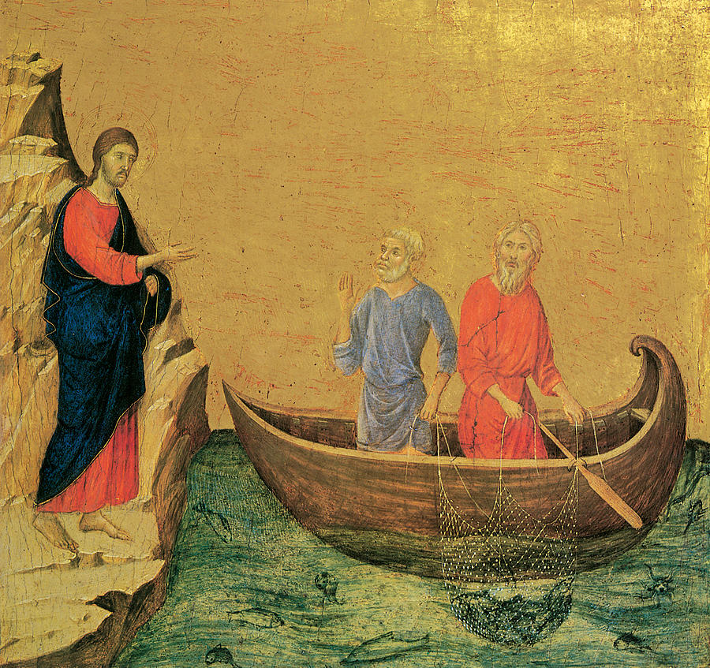

En nu sta ik hier alleen. Ik durf straks niet uit te varen, want ik kan niets alleen. Een man alleen kan niet tegelijk varen, netten uitzetten, sturen, inhalen. Ik weet echt niet hoe het nu verder moet. Ik heb die kerels van mij al een paar dagen niet gezien. Wat moet die rabbi in Godsnaam van hen? Waarom maakt hij mijn familie en mijn werk kapot? Wat kan er zo belangrijk zijn in wat hij te zeggen heeft en van plan is te doen, dat het geluk van mijn gezin opgeofferd moet worden voor dat zogenaamde hogere doel? En die jongens van mij waren niet de eerste die hij het hoofd op hol heeft gebracht. Ik heb er al anderen ook bij zien staan. Ze lopen met hem mee, ze hangen aan zijn lippen. Maar wat wil je: ze zijn allemaal zo goed als volwassen. Je hebt er niet veel meer aan te zeggen. Maar wat heeft die man toch, dat zulke grote kerels persé achter hem aan willen gaan?

Toen ze vertrokken waren van het werk, heb ik eerst de boel hier een beetje opgeruimd, en ben dan naar huis gelopen. Ik heb mijn vrouw verteld wat er precies gebeurd was. Ze keek me aan alsof ze dacht dat ik gek geworden was. Toen zei ze: ‘Ach, dat zal allemaal niet zo’n vaart lopen. Die zien we over een paar dagen wel weer terug’ Ik geloof waarachtig dat zij het meende. Ik heb me omgekleed en ben naar het marktplein gelopen. Er zaten een paar bekenden bij de waterput onder de plataan. Ik heb ze het verhaal verteld. Ze begonnen te grijnzen. ‘Hij heeft er zo al een stuk of toen bij elkaar gehaald. Ze gaan overal met hem mee. Ze vinden het prachtig. Die man trekt veel bekijks. Hij kan het goed zeggen. Hij vertelt niet zo van die gewone verhalen. En hij heeft iets bijzonders – een soort ‘charisma’ zeggen ze, maar ik begrijp dat geleerde woord niet zo goed.

Als je nu denkt dat ik door heel die uitleg een beetje opkikkerde, dan vergis je je. Ik voelde me plotseling twintig jaar ouder. Het dorp zag er ineens anders uit. Ik ben weer teruggelopen naar mijn boot. Er lag nog genoeg werk te wachten. Maar mijn gedachten waren er niet meer bij. Ik moest aldoor aan die twee kerels van mij denken. Wat zat daar nou voor toekomst in? En ikzelf, waar doe ik het allemaal nog voor? Zouden ze nog ooit terugkomen? Heb ik daar nou al die jaren voor geploeterd en gezwoegd? Ze het vak geleerd? Gehoopt dat ze het bedrijf zouden overnemen en voortzetten? Maar nee, een wildvreemde rabbi uit het niets spreekt hen aan, en ze zijn vertrokken. Het is niet meer dan een bevlieging, weet het zeker. Maar weg is in vijf minuten tijd al het werk van jaren ver…

Als ik die man eens tegenkom, zal ik hem eens precies en duidelijk vertellen hoe ik over hem denk…

(uit M. Van Buuren: ‘De vreemde man uit Nazareth’)

[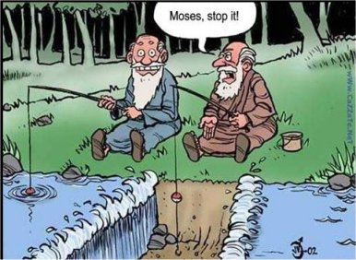](http://crisipina.blogspot.com/2011/09/visserslatijn.html)

[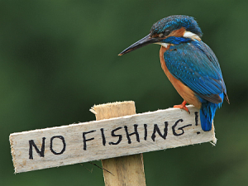](https://www.visserslatijn.nl/)

**Een doodgewone visser**

Een doodgewone visser aan het meer, meer ben ik niet. Ik heb alleen mijn netten uit te gooien vanuit een diep vertrouwen, om velen te verzamelen en nauwlettend toe te zien dat niemand door de mazen glipt.

Ik ken de nacht van eenzaam zwoegen, van telkens weer pogen en dan toch maar opgeven, alsof er nooit nog een nieuwe morgen kan komen. ik ken de storm, zo onverwacht, midden op het meer, de angst in mij, het water tot de nek, het duister dat mij overmant. Maar tegelijk hoor ik de Stem van Hem die mijn naam noemde als nooit tevoren. Want sinds die dag waarop Hij met mij in de boot stapte, ben ik nooit meer alleen en kan ik elke storm aan.

Sinds die dag vaar ik onophoudelijk naar het diepste diep en durf ik het aan om de oever los te laten, omdat ik niet langer geloof in wat aan de oppervlakte bovendrijft. Sinds die dag stap ik over het meer in vertrouwen op Zijn hand.

Ik ben een doodgewone visser aan het meer. Ik ken geen grote woorden over wie mij kracht geeft. Ik weet alleen dat ik erop mag vertrouwen dat na de zwartste nacht altijd een nieuwe morgen wenkt, zodat ik weer de netten uit kan gooien en met mijn kracht alleen de vangst niet zal binnenhalen…

**Een nieuw Kajottersgebed:**

**Heer Jezus,**

**maak mij visser van mensen.**

**Leg mij de goede woorden in de mond:**

**Uw blijde boodschap.**

**Leer het mij:**

**van wal steken met mensen,**

**diepgang te zoeken,**

**vertrouwen te hebben in het leven.**

**Neem de angst van mij weg**

**dat ik Uw wegen mag gaan,**

**vandaag**

**en iedere dag**

**dat ik leef.**

**Amen.**

# http://verbobrain.typepad.com/.a/6a0120a55c7f72970c01bb09892a99970d-pi

**Op de wijze van de vissers**

Vrienden hebben van vissers veel te leren.

Vissers hebben een zee van tijd.

Vissers zijn niet haastig,

ze doen niet krampachtig,

ze maken je niet zenuwachtig.

Vissers én mensenvissers - althans zij die

hun beroep aan het meer van Galilea leerden -

weten hoe ze moeten schiften.

Het beste van de vangst

nemen ze mee. Het kleine

gooien ze terug in zee

en gunnen dit de tijd om te groeien…

(Mgr. E. Laridon)